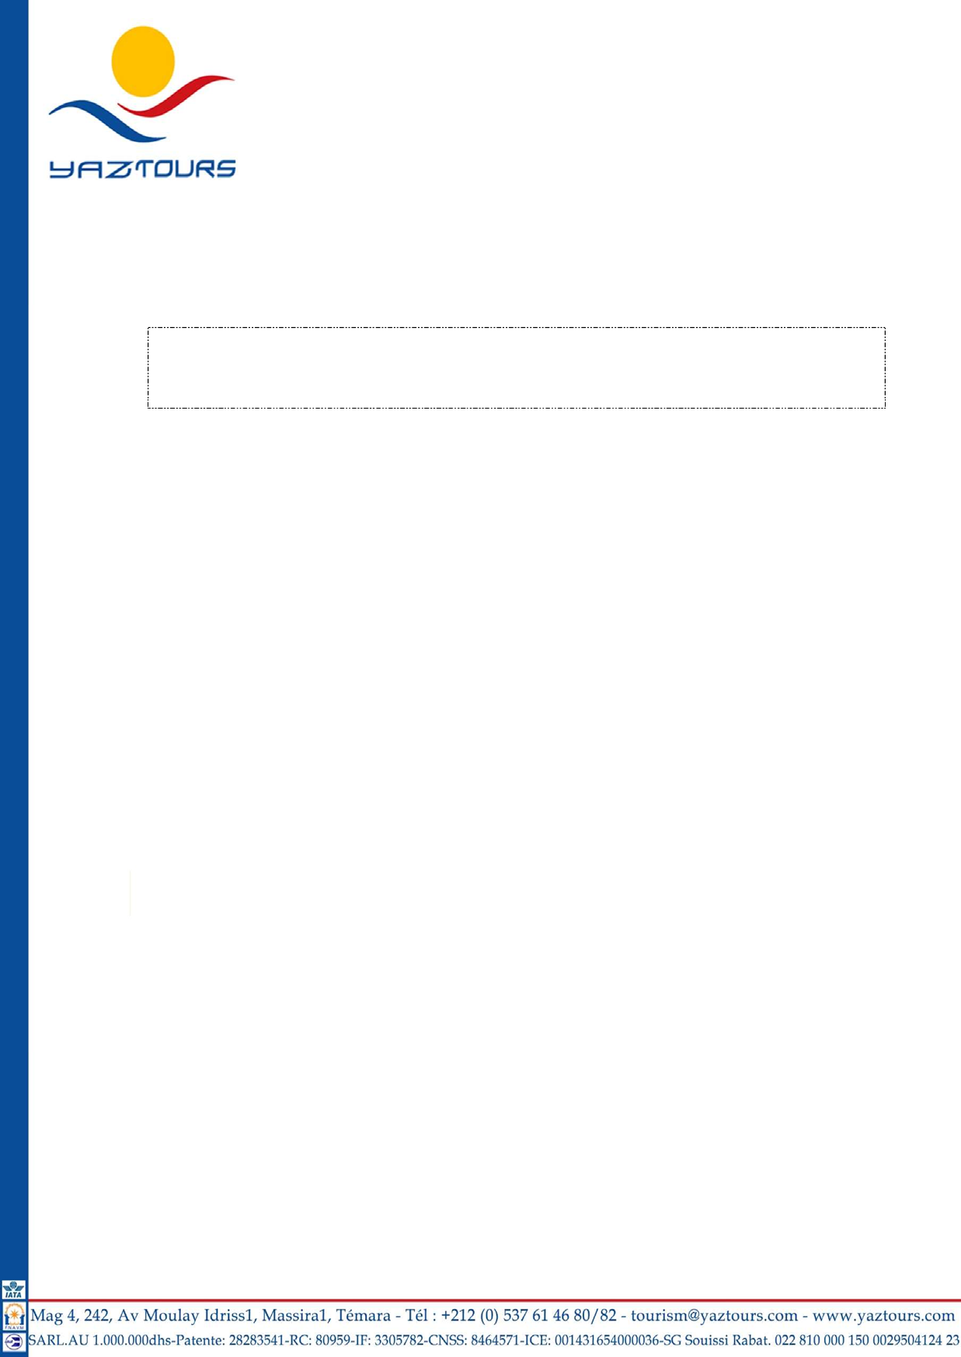
برنامج عمرة يوليوز

مع الخطوط المغربية مباشرة الى المدينة

السكن بالـمدينة  ) 4 ليالي ) | السـكن بمـكة  ( 8 ليالي ) | ســـعر الــــفرد فـــي
السكن بالـمدينة  ) 4 ليالي ) | السـكن بمـكة  ( 8 ليالي ) | ثنائي | ثلاثي | رباعي
فندق شذا ريجنسي  ( بالإفطار)  أو ما يعادله | فندق أجياد مكة مكارم  ( بالإفطار) | 24 500 | 22 500 | 21 500
فندق الحرم  ( بالإفطار)  أو ما يعادله | فندق سويس مكة  ( بالإفطار) | 29 500 | 26 500 | 24 900
فندق الحرم  ( بالإفطار)  أو ما يعادله | فندق الفيرمونت  ( بالإفطار) | 30 500 | 27 500 | 25 900
- الأسعار قابلة للتغيير في حالة ارتفاع مفاجئ في أسعار الطيران

الخطوط | تاريخ الذهاب | مطار الوصول | تاريخ العودة | السكن بالمدينة  ( 4 ليالي ) |  | السكن بمكة  ( 8 ليالي )
 |  |  |  | مــــن | إلــــى | مــــن | إلــــى
الخطوط المغربية | 06/07 | مطار المدينة | 18/07 | 06/07 | 10/07 | 10/07 | 18/07
الخطوط المغربية | 13/07 | مطار المدينة | 25/07 | 13/07 | 17/07 | 17/07 | 25/07
تفاصيل الرحلات

CASA/MEDINE | AT 248 | 02H40 | 10H40
JEDDAH/CASA | AT 249 | 15H10 | 20H10

أسعار البرنامج أعـلاه تشـمل مـا يـلي :
تـــــذكرة الطـــائرة ذهــابا وإيــابـا على مثن الخطوط المغربية مباشرة الى المدينة
الإقـــــامة بالفـنادق الــمذكورة مع التــنقلات و مزارات المدينة
التأطير و المساعدة من طرف أطر الوكالة, التنقلات داخل المملكة العربية السعودية

مـــــــــلاحـــظــــات هامة :
بخصوص الفنادق خمس نجوم الغرف الثلاثية و الرباعية تكون بأسرة إضافية
جواز سفر لاتقل صلاحيته عن 8 أشهر قبل موعد السفر
الوكالة لا تتحمل أي مسؤولية عن الوزن الزائد و كذالك ضياع الأمتعة

طبقا لقانون مكتب الصرف تقوم الوكالة بإقتطاع مبلغ منحة المعتمر لأداء قيمة الفنادق والخدمات بالديار المقدسة.

